Salmo 80 (79) Música: Ir. Miria T. Kolling
Partituras Online: http://www.cantemos.com.br

1º domingo do Advento - B

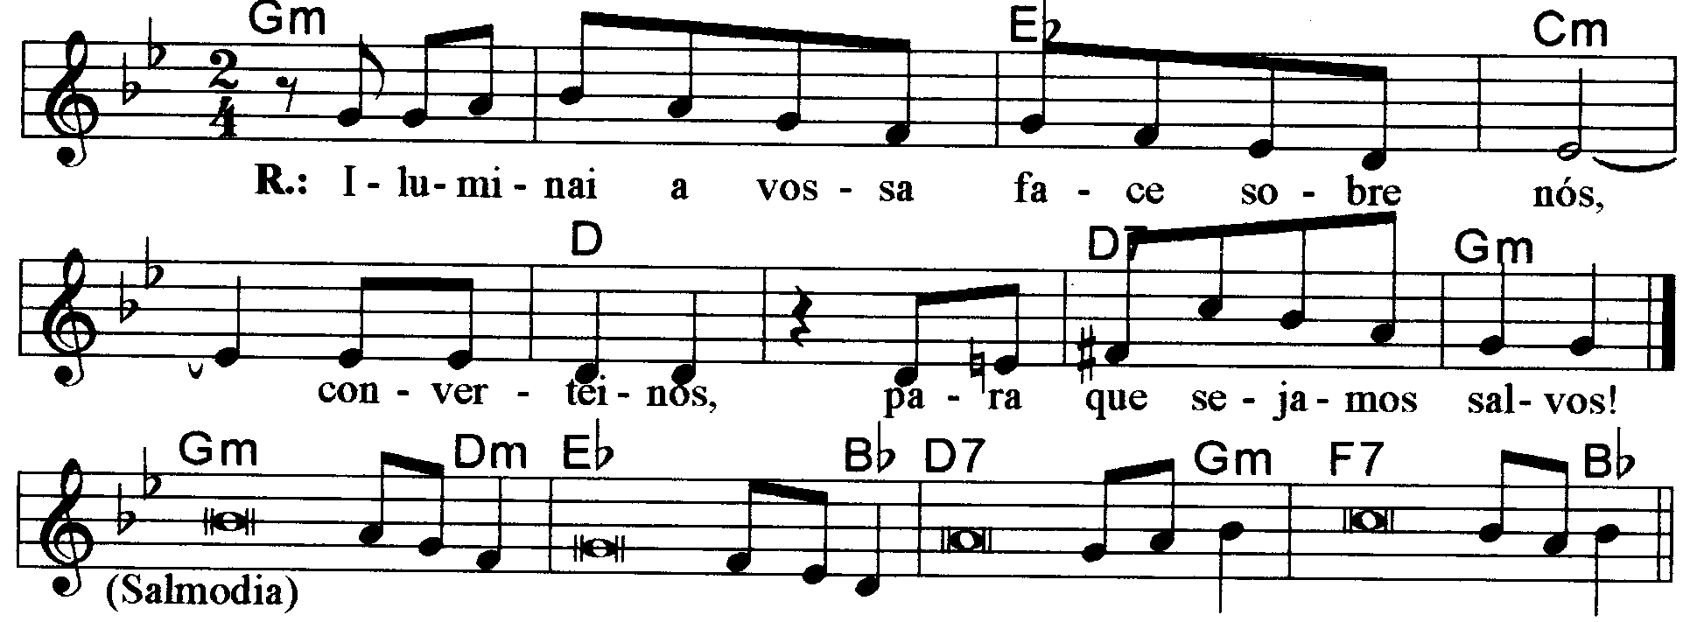
--------------------------------------------------------------------------------------------------------

Solm Mib Do Re Re7 Solm
Refrão: Iluminai a vossa face sobre nós, / convertei-nos para que sejamos salvos!

--------------------------------------------------------------------------------------------------------

Solm Rem
- Ó Pastor de Israel, prestai ouvidos. / + Vós que sobre os querubins vos assentais,

Mib Sib Re7 Solm
Aparecei cheio de glória e esplendor! / Despertai vosso poder, ó nosso Deus

Fa7 Sib
E vinde logo nos trazer a salvação.
--------------------------------------------------------------------------------------------------------

Solm Rem
- Voltai-vos para nós, Deus do universo! / + Olhai dos altos céus e observai.

Mib Sib Re7 Solm
Visitai a vossa vinha e protegei-a! / Foi a vossa mão direita que a plantou;

Fa7 Sib
Protegei-a, e ao rebento que firmastes!
--------------------------------------------------------------------------------------------------------

Solm Rem Mib Sib
- Pousai a mão por sobre o vosso protegido, / O filho do homem que escolhestes para vós!

Re7 Solm Fa7 Sib
E nunca mais vos deixaremos, Senhor Deus! / Dai-nos vida, e louvaremos vosso nome!

--------------------------------------------------------------------------------------------------------

Observações:

Em geral os salmos são compostos de quatro (4) estrofes. Havendo só três (3), repetimos a última linha; no caso de cinco (5), observa-se a flexa (+), com uma pequena pausa e a continuidade da frase melódica; e quando forem seis (6), pode-se repetir a mesma frase melódica duas vezes, conforme o sinal indicativo de repetição na partitura.

